Выбираем масло для жарки



Основные правила выбора масла
Масло должно быть рафинированное и дезодорированное.
Внешне оно должно быть прозрачное и без осадка.
Сорт – высший или премиум.
Масло должно быть свежим.
Отдавайте предпочтение растительным жирам с высокой точкой дымления.

Что такое точка дымления
Этот кулинарный термин обозначает температуру, при которой масло начинает кипеть и дымиться. Чем выше температура, тем лучше масло подходит для обжаривания. Идеальной температурой считается 200–250 °C, приемлемой для жарки — 150–180 °C. Если точка дымления ниже 180 °C, масло лучше оставить для салатов и гарниров.

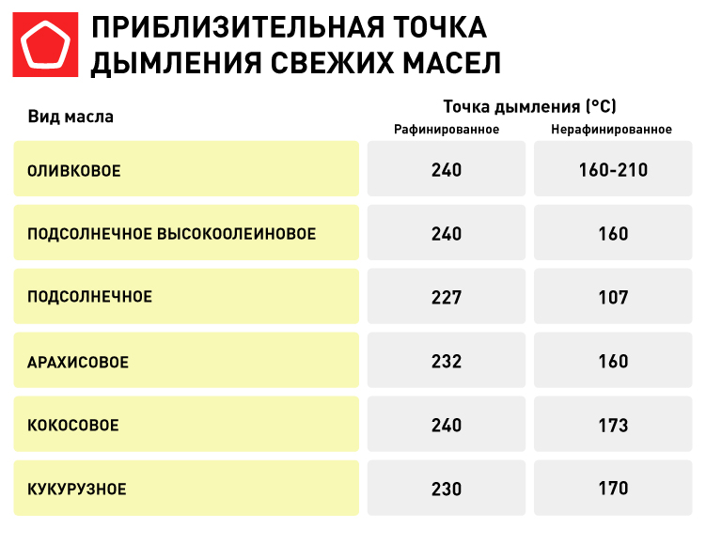

Лучших масел для жарки
Для жарки, в том числе во фритюре, наиболее приемлемы:
Оливковое масло (не virgin и не extra virgin – так как оно всегда нерафинированное и недезодорированное).
Подсолнечное масло (выбирайте с пометкой высокоолеиновое или среднеолеиновое – это значит, что масло получено из особого сорта подсолнечников и в нем больше мононенасыщенных жиров).
Арахисовое масло.

Перечисленные растительные масла пригодны для жарки, только если они рафинированные и дезодорированные.

Масло, богатое полиненасыщенными жирными кислотами, подходит для салатов, соусов и уже готовых блюд. При сильном нагревании оно будет дымить, станет невкусным и вредным для здоровья. К таким маслам относятся:
оливковое холодного отжима;
конопляное;
арахисовое;
миндальное;
льняное;
сафлоровое;
тыквенное;
соевое;
масло грецкого ореха.

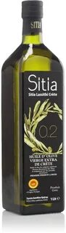

Оливковое масло
В этом масле больше ненасыщенных жиров, и оно полезно: соотношение омега-3 и омега-6 в нем составляет 1:10. Однако использовать его для жарки рискованно. Даже у рафинированного масла точка дымления варьируется от 200 до 240 °С, а у нерафинированного она в районе 160 °С.
Если вы любите жарить на оливковом масле, то выбирайте рафинированное и не перегревайте сковороду. Блины, которые пекутся на раскаленной сковороде, на оливковом печь нельзя, так как температура поверхности может превысить 240 °С.
Оливковое масло содержит антиоксиданты, в том числе витамин Е, который снижает риск сердечно-сосудистых и онкологических заболеваний, уменьшает в организме воспалительные процессы.
Однако не все оливковое масло подходит для жарки. У продукта холодного отжима точка дымления — 176 °C, им лучше заправлять салаты, добавлять в соусы и маринады. А вот жарить лучше на рафинированном оливковом масле, точка дымления которого равна 243 °C.

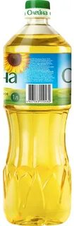

Подсолнечное масло
Часто диетологи советуют отказаться от него из-за низкой точки дымления. При температуре всего 107°C нерафинированное подсолнечное масло начинает выделять канцерогенные вещества, повышающие риск развития рака и сердечно-сосудистых заболеваний.
Для жарки выбирайте только рафинированное масло: его точка дымления около 227 °C.

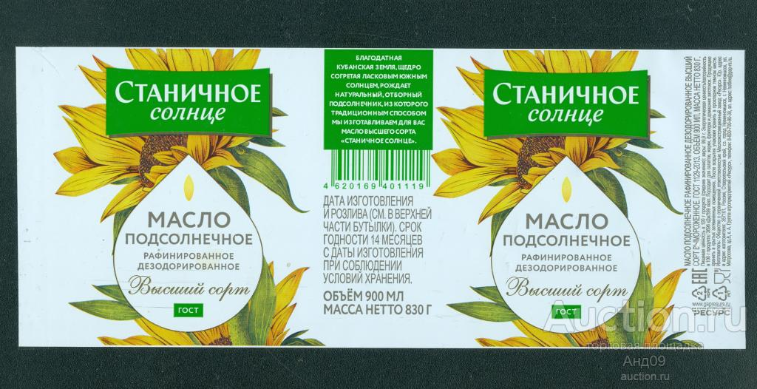

Арахисовое масло

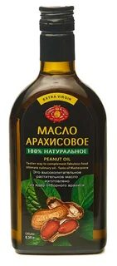
Его получают путём измельчения и отжима семян арахиса. Сначала орех обжаривают, затем измельчают до состояния пасты. В финале продукт извлекают путём холодного прессования мякоти арахиса или экстракции. Он может быть рафинирован для улучшения вкуса, запаха и цвета, а также для удаления примесей и повышения срока хранения.

Основные виды арахисового масла и их различия

рафинированное — светло-жёлтого цвета;
нерафинированное — красно-коричневого цвета.
Они различаются по своему составу, калорийности, свойствам и внешнему виду. Рафинированное масло не имеет ярко выраженных качеств, а у нерафинированного присутствует ореховый аромат и сладковатый вкус. Нерафинированный суперфуд бывает холодного и горячего отжима. Каждый из ингредиентов нашёл своё применение в косметологии, фармацевтике и кондитерской промышленности.

Где используется в кулинарии

Нерафинированное масло из арахиса выступает популярным ингредиентом в блюдах индийской, китайской, японской, тайской и корейской кухни. Рафинированное часто используют в рецептах европейской и американской кулинарии. Его любят вегетарианцы за высокое содержание аминокислот, легкоусвояемых белков и жиров. Оно отлично заряжает энергией и даёт ощущение сытости.
Нерафинированное масло используют для приготовления мясных и овощных блюд, блинов, соусов, десертов, каш, гарниров. Им можно заправлять супы и салаты, добавлять в тесто для выпечки. Жители Востока любят смазывать суперфудом свежие лепёшки, а приверженцы здорового образа жизни добавляют его к отрубному или зерновому хлебу. Рафинированный продукт часто применяют для приготовления на гриле, обжаривания мяса, рыбы, шампиньонов, картофеля, креветок, фруктов.
Рафинированный растительный продукт из арахиса подходит для жарки, поскольку обладает высокой точкой дымления. Он не слишком повышает калорийность пищи, не пенится, не горит и не выделяет вредные вещества при нагревании до высоких температур.

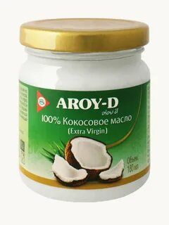

Кокосовое масло
Продукт производят из мякоти кокосовых орехов (копры) методом горячего или холодного отжима, активно используют в спортивном питании, для приготовления веганских и вегетарианских блюд. По этикетке можно определить, какое кокосовое масло является термически стабильным и пригодно для жарки, какое подходит для выпечки и других кулинарных целей.
О степени очистки и технологии производства говорит маркировка: «Exta Virgin», «Virgin» – это растительный жир, который получен методом холодного отжима («Extra» − маркетинговый термин); «Refined» – рафинированное; «Unrefined» – нерафинированное.
Маркировка «Coconut Oil» без дополнительных уточнений означает, что товар произведен методом горячего прессования. Он может быть как пищевым, так и техническим, поэтому на нем лучше не жарить.
Термин «Pure» в названии означает, что товар изготовлен вручную методом холодного отжима и на 100% состоит из масла кокоса. При холодном прессовании сырье нагревают до 45 ℃, при горячем – до 100-120 ℃ Аббревиатуру «RBD» на упаковке нужно расшифровывать так: refined – рафинированное; bleached – отбеленное с помощью особой глины; deodorized – дезодорированное паром.
Пометку «Organic» ставят на этикетку растительного жира премиум класса.
Пищевой продукт категории RBD подходит для жарки мяса, рыбы и овощей на сковороде, во фритюрнице.
Нерафинированное кокосовое масло производят методом холодного отжима из копры (сухой способ) или из свежей мякоти («влажный помол») Щадящая технология очистки сохраняет питательные вещества, аромат и вкус кокосовых орехов, исключает наличие вредных примесей. Точка дымления невысокая – 177 ℃, но если не перегревать сковороду, то на нем можно готовить блинчики, оладьи, яйца и другие продукты, которые хорошо сочетаются с ореховым вкусом и запахом.

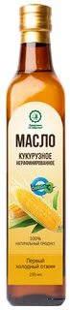
Кукурузное масло
Делится на рафинированное и нерафинированное. Вот значения допустимых температур его нагревания: Рафинированное – 232 °С; Нерафинированное – 178 °С. Следовательно, нерафинированное кукурузное масло подходит только для готовки в сковороде при 150-170 °С. При этом важно не допустить его перегревания выше максимальной цифры.
Рафинированное можно использовать для жарки не только на сковороде, но и на мангале, при готовки на котором пищи нагревается вплоть до 220 °С. Во фритюре, где температура не поднимается выше 200 °С, готовить на рафинированном масле также допустимо. Кукурузное масло Для приготовления одного жареного блюда достаточно 3-4 столовых ложек масла

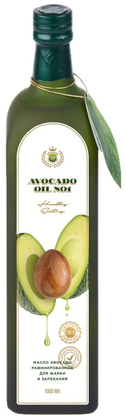

Масло авокадо
Это масло можно назвать самым лучшим в рейтинге масел для жарки: даже в нерафинированном виде оно выдерживает температуру до 270 °С, а, значит, идеально подходит для фритюра и других высокотемпературных видов готовки. При этом масло авокадо на 76% состоит из мононенасыщенных жирных кислот и всего на 12% из насыщенных жиров.
Минус цена — это масло значительно дороже подсолнечного и даже рафинированного оливкового.

Жарка на сливочном масле
Жарить на сливочном масле очень удобно, если вам нужно быстро получить румяную корочку у блюда, но при этом обжарка не должна быть на чересчур высоких температурах. Сливочное масло имеет низкую температуру дымления (120-150°C), что делает его непригодным для жарки на высоком огне. При превышении этих температур оно начинает гореть и выделяет вредные вещества — канцерогены.
Сливочное масло отлично подходит для обжаривания тонких кусочков мяса или рыбы, когда требуется не глубокая обжарка, а легкое подрумянивание. Оно так же хорошо подходит для овощей.
Если вам нужно обжарить что-то на сливочном масле — не нужно слишком сильно разогревать сковороду, разогрейте ее чуть-чуть, дождитесь, когда масло расплавится, выложите ингредиенты и перемешайте их. Следите за температурой плиты, чтобы избежать дымления.

На каком масле лучше жарить мясо
Мясо принято жарить при высокой температуре, поэтому предпочтительнее выбрать растительное масло с высокой точкой дымления, например, оливковое. Также подойдет рафинированное или дезодорированное масло, поскольку оно практически лишено запаха, и у блюда не будет посторонних привкусов.

Масло для жарки рыбы и овощей
При жарке овощных и рыбных блюд не требуется высоких температур. Выбирайте растительное масло холодного отжима, так как оно сохраняет полезные свойства продуктов и не пригорает. Рафинированные масла также можно использовать для жарки овощей и рыбы.

